北京生态环境科技成果转化展示会暨环境生态研讨会将于12月2日召开
中国环境科学学会、生态环境部环境发展中心、北京合众会展有限公司定于2020年12月2日至4日在中国国际展览中心（北京静安庄）召开2020北京生态环境科技成果转化展示会暨环境生态研讨会。
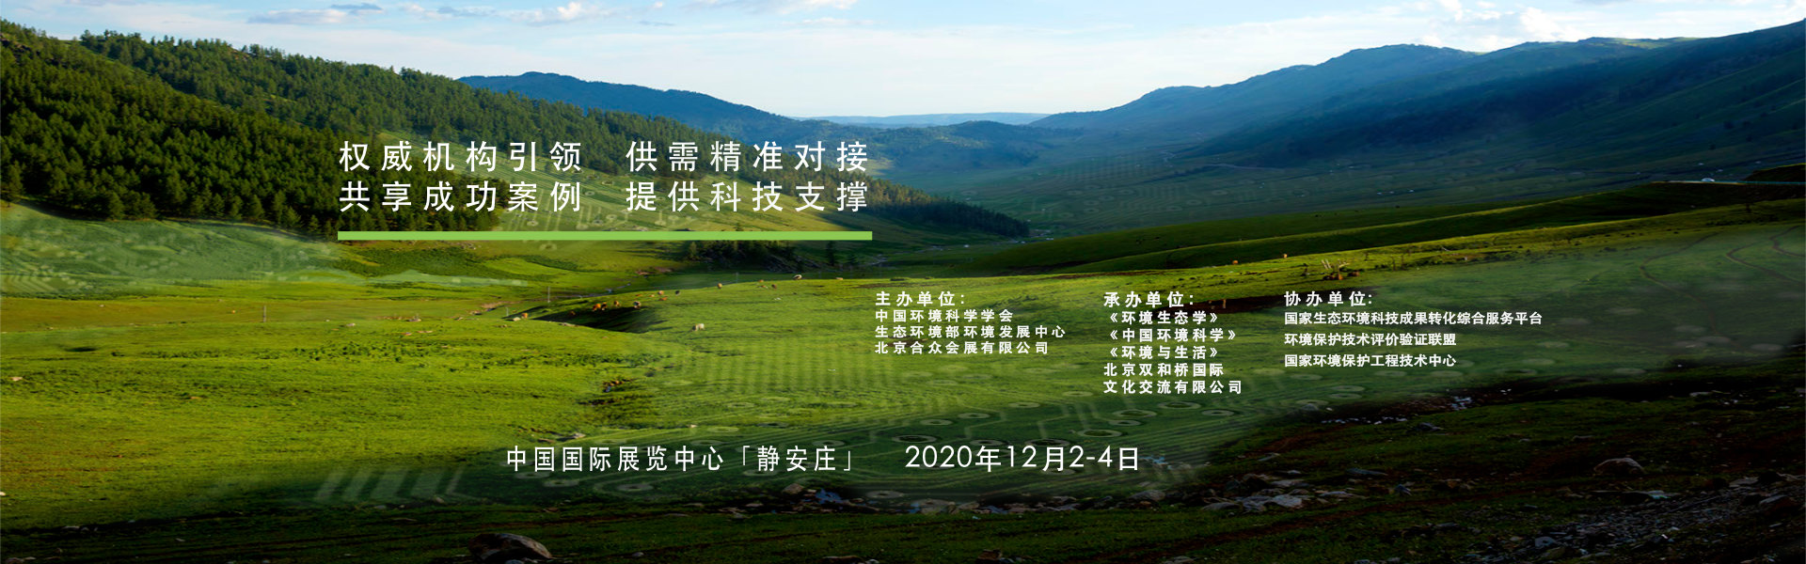
本次展会由中国环境科学学会、生态环境部环境发展中心、北京合众会展有限公司主办，《环境生态学》杂志社、《中国环境科学》杂志社、《环境与生活》杂志社、北京双和桥国际文化交流有限公司承办，国家生态环境科技成果转化综合服务平台、环境保护技术评价验证联盟、国家环境保护工程技术中心协办。
在生态环境部权威机构的引领下，2020北京国际生态环境科技成果转化展示会将以成功案例、最新应用技术为指引，全面加速新产品、新科技的转化和应用，促进生态环境领域的技术和学术交流，为打好污染防治攻坚战提供科技支撑，以“控源减排”—“减负修复”—“综合调控”为技术路线，打造环境综合治理和生态建设全产业链的精准对接平台，包括科技成果发布、需求发布、供需对接、政企协作、标准认证、工程建设、技术服务、教育培训等内容。
届时将由生态环境部、与会省区市领导致辞，邀请知名院士等做主旨报告，邀请科研专家、知名学者做专题报告。
届时将采取多种形式开展技术发布、需求发布、供需对接服务和帮扶指导，推动各类生态环境科技成果充分转化，并落地见效；使地方政府对生态环境治理与修复的政策指导需求、企业对污染防治技术的需求与技术供给方和服务方有效对接；疏通应用基础研究和产业化连接的快车道，促进创新链和产业链精准对接，加快科研成果从样品到产品再到商品的转化，把科技成果充分应用到现代化生态环境事业中去。
本次展会将围绕“案例展示与共享”，充分发挥展示、研讨、传播、交易的功能，从生态的角度统筹展示行业优秀案例和最新技术，邀请政府部门、应用单位和权威专家共享和分析成功经验、研讨解决方案、对接优质企业。届时，来自政府、科研单位、企业的领导、专家代表将参加会议及展示活动。
届时将集中展示环境综合治理、生态与环境检测与评估、智慧环保装备与技术、生态修复保护、流域水污染防治与水体修复、城市生态与环境、固体废物资源化利用与处置、村镇环境综合治理与厕所革命、新能源与节能产品、环境生态服务等内容。
现诚邀生态环境领域科技成果转化应用相关企事业单位报名参加展示会，有关事项请查看生态环境科技成果转化展示会相关信息。

报名参展方式
填写《参展报名合约表》回传至：北京双和桥国际文化交流有限公司
地址：北京市丰台区顺三条21号 嘉业大厦II期2号楼 810室
联系人：陆刚 010-67282123，13641272655

附件
2020北京生态环境科技成果转化展示会
暨环境生态研讨会

一、办展宗旨
在生态环境部权威机构的引领下，2020北京国际生态环境科技成果转化展示会将以成功案例、最新应用技术为指引，全面加速新产品、新科技的转化和应用，促进生态环境领域的技术和学术交流，为打好污染防治攻坚战提供科技支撑，以“控源减排”—“减负修复”—“综合调控”为技术路线，打造环境综合治理和生态建设全产业链的精准对接平台，包括科技成果发布、需求发布、供需对接、政企协作、标准认证、工程建设、技术服务、教育培训等内容。
本次展会将围绕“案例展示与共享”，充分发挥展示、研讨、传播、交易的功能，从生态的角度统筹展示行业优秀案例和最新技术，邀请政府部门、应用单位和权威专家共享和分析成功经验、研讨解决方案、对接优质企业。

二、组织机构
主办单位：中国环境科学学会
生态环境部环境发展中心
北京合众会展有限公司
承办单位：《环境生态学》杂志社
《中国环境科学》杂志社
《环境与生活》杂志社
北京双和桥国际文化交流有限公司
协办单位：国家生态环境科技成果转化综合服务平台
环境保护技术评价验证联盟
国家环境保护工程技术中心
三、时间、地点
时间：2020年12月2-4日
地点：中国国际展览中心（静安庄）
四、活动安排
（一）领导致辞、特邀报告及学术研讨
1.领导致辞：生态环境部、与会省区市领导致辞；
2.特邀报告：邀请知名院士等做主旨报告；
3.学术研讨：邀请科研专家、知名学者做专题报告。

（二）科技论坛
以“生态环境规划、改善生态环境质量”为核心，用系统化的发展理念，探讨符合地方发展的生态环境治理新理念、新模式，符合地方环境区域特征的低成本高效率的环境治理新技术、新项目，提供因地制宜的地方生态环境问题解决方案，共商破解环保难题之计，探索生态文明之路。
（三）供需发布与对接会及签约仪式
采取多种形式开展技术发布、需求发布、供需对接服务和帮扶指导，大力推动各类生态环境科技成果充分转化并落地见效，使地方政府对生态环境治理与修复的政策指导需求、企业对污染防治技术的需求与技术供给方和服务方有效对接；疏通应用基础研究和产业化连接的快车道，促进创新链和产业链精准对接，加快科研成果从样品到产品再到商品的转化，把科技成果充分应用到现代化生态环境事业中去。

五、展示内容
1、环境综合治理：大气污染防治技术与装备、水污染防治技术与装备、土壤修复技术与装备、噪声与振动控制技术与设备；
2、生态与环境检测与评估：实验室仪器、分析仪器、环境监测仪器、水质检测及在线仪器、便携式应急监测、在线监测、监测软件系统、烟气监测系统、监测及应急装备、遥感监测和监测车等；
3、智慧环保装备与技术：信息化智慧管理系统、信息化软件、硬件设施、环保信息服务平台等；
4、生态修复保护：生态修复保护技术与服务、山水林田湖草保护与修复、矿山治理与修复、海洋生态修复、海岛城市生态修复技术；
5、流域水污染防治与水体修复：污水废水处理设备、污泥处理设备、黑臭水系及河道治理、膜技术处理设备、水体修复技术与设备、配套设备等；
6、城市生态与环境：消毒灭菌净化设备与材料、室内空气净化与新风设备、机动车尾气净化设备、城市家用及商用净水设备、厨房油烟净化设备、建筑垃圾处理与再利用；
7、固体废物资源化利用与处置：废弃物填埋、焚烧、生化处理；餐厨垃圾收集和综合利用；废弃电子产品处理；资源再生利用；垃圾分类、收集、存储与压缩、转运车辆等；
8、村镇环境综合治理与厕所革命：农村厕所升级改造设备及配套产品、农村农业/畜禽养殖/生活垃圾/废水处理设备；
9、新能源与节能产品：节能低碳产品与技术；生物质能源/太阳能/风能等可再生能源技术与产品；
10、环境生态服务：规划设计、培训、工程咨询、科研院校、产业园区等。

- 观众构成
中国环境科学学会、生态环境部环境发展中心、国家生态环境科技成果转化综合服务平台、环境保护技术评价验证联盟、国家环境保护工程技术中心等单位将全面邀请国家、各省市区相关专业人士到会参观,并通过国家和行业媒体对展会进行全面报道。
(一)相关部委领导;
(二)知名专家,生态环境规划、经济发展领域、危险废弃物管理与处理处置领域的学者、管理者、研究者等;
(三)中国环境科学学会、生态环境部环境发展中心等主承办单位的分支机构、地方环境科学学会、项目合作单位代表;
(四)环保生态技术和设备应用单位代表;
(五)环保生态技术和设备研发、生产、工程单位代表;
(六)受邀省、市、县各级人民政府政府代表;
(七)环保相关金融投资、咨询、培训、认证等行业服务单位代表;
(八)媒体代表。
- 主承办单位
中国环境科学学会
中国环境科学学会由全国从事环境保护的科技工作者,以及与环境保护相关的科研、教育、管理、产业等领域的个人及单位自愿组成。现有个人会员70000余名,单位会员1700余家,分布在全国各省区市及台港澳地区。理事会为我会领导机构,常务理事会为理事会常设议事机构,并设有监事会。学会现设有8个工作委员会、55个分会及专业委员会,基本涵盖了环境科学技术管理等各个领域。学会主办了中国环博会、土壤与地下水国际研讨会、中国传统文化与生态文明国际研讨会环境科学与技术年会、国际水协会厌氧大会、国际环境法医学联盟学术年会、全国沉积物环境与污染控制研讨会、矿山污染防治与生态修复国际研讨会、土壤与地下水国际研讨会等项目。
生态环境部环境发展中心
生态环境部环境发展中心是生态环境管理的综合性技术支持与服务机构。自成立以来,中心在政策咨询、信息化建设、宣传教育、分析测试技术与标准样品研发、固体废物管理、绿色消费引领、重大科研专项管理、国际环境合作等领域努力打造优势,为国家环境管理决策提供有力支持,先后孵化和培育出环境政策研究、环境宣传教育、环境信息化建设、卫星环境应用、固体废物管理等5个环境管理新领域和局级机构。目前,中心正围绕生态文明建设和生态环境保护新要求,以生态环境科技成果转化为重点,做大做强环境分析检测及标准样品发、绿色生产与消费引领,培育和壮大排放交易、生态环境大数据分析、环境社会风险防范、农村环境治理等环境管理新领域,建立和完善生态环境技术及服务发展的促进体系。
国家生态环境科技成果转化综合服务平台
国家生态环境科技成果转化综合服务平台,是在打好污染防治攻坚战向纵深推进,加快构建生态环境技术服务体系的背景下,由生态环境部组织和指导,生态环境部环境发展中心开发、建设和运行的国家级技术服务平台。平台拥有可靠的技术信息,依托庞大的生态环境技术团队,提供专业的专家团队咨询服务。
生态环境保护技术评价验证联盟
环境保护技术验证评价联盟是从事环境保护技术研发、咨询、测试服务的中国环境科学学会会员自愿组成,按照社会化、市场化、专业化原则开展第三方技术验证评价项目的合作平台。联盟由中国环境科学学会牵头发起,是学会环境保护科技评价工作平台的有机组成部分,是整合环境保护科技评价资源、服务环保科技创新发展的重要窗口。
国家环境保护工程技术中心
国家环境保护工程技术中心(主管:生态环境部是国家环境科技创新体系的组成部分,以国家需求为导向,以环境保护技术创新为宗旨,解决环境保护重大科技问题,促进环保高技术产业的发展,为实现国家环境保护目标和可持续发展提供技术支持。

- 活动费用
1、展览注册费
类别 | 国内企业 | 境外企业
标 准 展 台 | 11800元/9平米 | 30000元/9平米
室内光地(36m²起租) | 1200元/平米 | 3000元/平米

标准展位配置：提供三面围板、洽谈桌一张、 椅子两把、中英文楣板,二盏射灯、220V/5A电源插座一个、展位铺满地毯；）（双开口展位多加收20%角展费）；空地内所有设施费用自理，展台装修单位需另缴纳施工管理费和电源费；

2、会议注册费
时 间 | 优惠注册费  （10月31日之前） | 标准注册费  （10月31日之后或现场）
非学会会员 | 1800元 | 2000元
学会会员 | 1500元 | 1800元
在校学生 | 1000元 | 1200元

九、上届活动
2019年10月11-12日第一届环境生态学术研讨会在江苏省南京市成功举办。生态环境部副部长庄国泰、江苏省生态环境厅、中国科学院、中国环境科学学会及来自科研院所、企事业单位的近千名专业人士出席了会议。研讨会还举办了环境污染与生态修复、人居生态环境评估技术、流域水污染防治与水体修复、山水林田湖草生态保护修复、海洋生态地质环境评价与海岛城市生态修复、城市生态与城市环境等六大分论坛。
十、报名方式
填写《参展报名合约表》回传至：
北京双和桥国际文化交流有限公司
地址：北京市丰台区顺三条21号 嘉业大厦II 810室
联系人：陆刚 010-67282123，13641272655
网址：https://www.envtecexpo.com
公众号：北京环保技术转化展
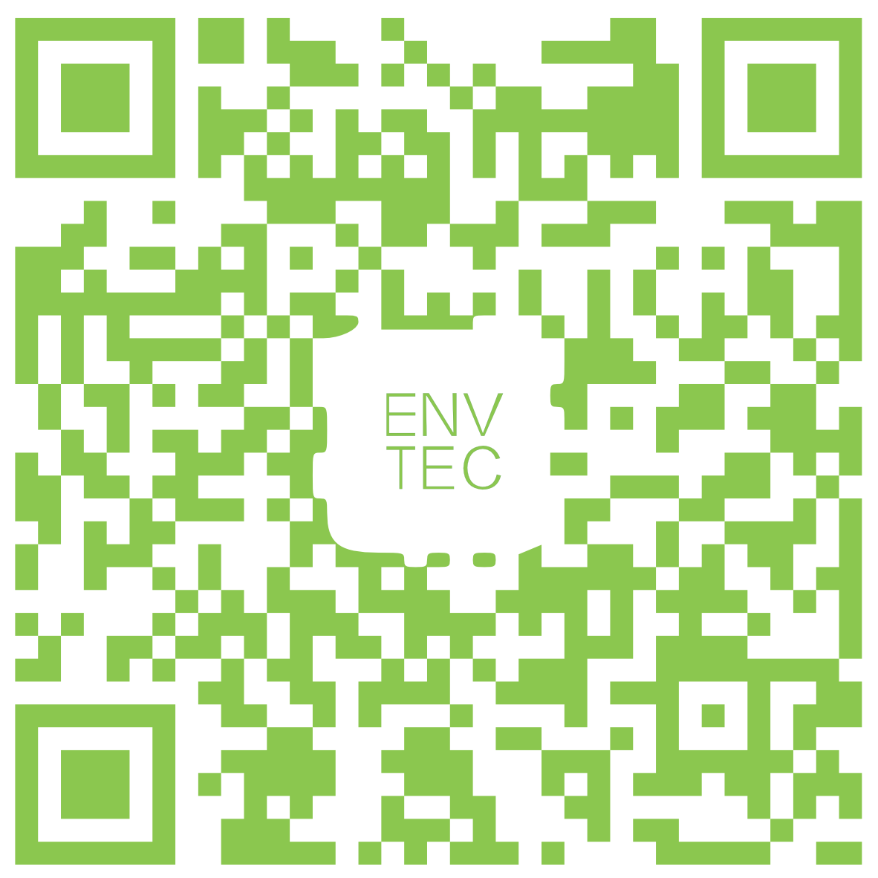

参展申请合约表
时间：2020年12月2-4日 地点：中国国际展览中心（三元桥馆）
请用正楷填写以下表格，并传真或寄至北京双和桥国际文化交流有限公司
地址：北京市丰台区顺三条21号 嘉业大厦II期2号楼 810室，PC：100010
电 话: 陆刚 010-67282123，13641272655
参展单位（盖章）： 组织单位：(盖章）
单 位  名 称 | 中文：
单 位  名 称 | 英文：
通讯地址
电 话 |  |  | 传真: |  | 邮编:
法人代表 |  |  | 展会负责人: |  | 职务:
网 址 |  |  |  | E-mail:
主要产品
客户对象
租 用：■ 标准展位： m× m= m²展位号 展费 元
■ 室内光地： m× m= m²展位号 展费 元

费用总额 | （大写) （小写）￥ 元
汇款日期 | 以上款项将于 年 月 日前汇出
收款单位 |  | 北京双和桥国际文化交流有限公司
开 户 行 |  | 中国建设银行北京分行明光支行
账 号 |  | 1100 1079 2000 5300 3205
1、展示内容、企业简介200字内打印件，免费刊登在大会会刊上；
2、参展商预订展位一律不得转让或者转卖，否则将取消参展资格，款项不予退还。
3、参展商报名后3个工作日内须将相关费用汇入大会指定帐户，逾期展位不予保留；
4、为服从总体布局，承办单位有权在必要时对个别展位位置进行调整；
5、除非申请单位情况特殊并获取主办单位同意，否则申请单位已交展位费概不退还；
6、参展筹备事宜详见《参展手册》；
负 责 人（签字）： 负 责 人：（签字）
2020 年 月 日 2020 年 月 日

